**FAKULTET STROJARSTVA RAČUNARSTVA I ELEKTROTEHNIKE**

*Projektiranje informacijskih sustava*

**SUSTAV ZA PRODAJU I IZNAJMLJIVANJE BICIKALA**

**“*BIKEHUB*”**

Specifikacija zahtjeva

Verzija 1.0

Josip Previšić

Mostar, svibanj 2025.

1. **Reprezentativni zahtjevi** 3

**1.1. Poslovni zahtjevi (naručitelj: vlasnik shopa “Bike4U”)** 3

**Automatsko ažuriranje dostupnosti bicikala** 3

**Smanjenje telefonskih upita** 3

**Jednostavno korisničko sučelje za zaposlenike** 3

**Izvještaji za praćenje poslovanja** 3

**Povezivanje s vanjskim servisima** 3

**1.2. Korisnički zahtjevi (potencijalni krajnji korisnik)** 3

**Brza i jednostavna rezervacija** 3

**Jasni i transparentni podaci o biciklima** 3

**Filtriranje prema vrsti bicikla** 3

**Mobilna verzija** 3

**Online plaćanje** 4

**Minimalna registracija** 4

**Obavijesti i potvrde** 4

**1.3. Funkcionalni zahtjevi** 4

**Upravljanje narudžbama, najmovima i računima** 4

**Upravljanje biciklima i zalihama** 4

**Upravljanje održavanjem i dostavom** 4

**Integracija s platnim sustavima** 4

**Upravljanje korisnicima i djelatnicima** 4

**Izvještavanje i statistika** 4

**1.4. Nefunkcionalni zahtjevi** 5

**2. Izvori porijekla zahtjeva** 5

**2.1 Primjer prikupljenih dokumenata** 5

**2.2 Surogat** 5

**3. Model funkcija** 6

**Dijagram dekompozicije funkcija** 6

**4. Model procesa** 7

**4.1 Dijagram konteksta 0 razine** 7

**4.2 Dijagram konteksta 1 razine** 8

**4.2 Dijagram konteksta 2 razine** 9

**5.Model događaja** 10

**Matrica entiteti – događaji** 10

# **Reprezentativni zahtjevi**

## **1.1. Poslovni zahtjevi (naručitelj: vlasnik shopa “Bike4U”)**

#### **Automatsko ažuriranje dostupnosti bicikala**

Sustav mora automatski prikazivati koji su bicikli dostupni u stvarnom vremenu, čime se eliminira potreba za ručnim unosima u Excel i mogućnost dvostrukog rezerviranja.

#### **Smanjenje telefonskih upita**

Digitalizacijom rezervacija i dostupnosti, vlasnik očekuje znatno manji broj dnevnih telefonskih poziva i upita, što direktno povećava učinkovitost poslovanja.

#### **Jednostavno korisničko sučelje za zaposlenike**

Sustav mora biti intuitivan i dovoljno jednostavan da ga mogu koristiti vlasnik i dva djelatnika bez dodatnog obučavanja.

#### **Izvještaji za praćenje poslovanja**

Sustav treba omogućiti generiranje osnovnih izvještaja o najamima, kupnjama, popularnosti bicikala i mjesečnim prihodima.

#### **Povezivanje s vanjskim servisima**

Integracija s Google Kalendarom radi planiranja najmova i automatsko slanje obavijesti korisnicima o statusu rezervacije/narudžbe.

## **1.2. Korisnički zahtjevi (potencijalni krajnji korisnik)**

#### **Brza i jednostavna rezervacija**

Korisnik želi mogućnost online rezervacije u samo nekoliko koraka – bez telefonskih poziva i čekanja – te trenutan pregled dostupnosti.

#### **Jasni i transparentni podaci o biciklima**

Uz svaki bicikl trebaju biti prikazani: cijena, veličina, boja, stanje (nov/rabljen), nekoliko fotografija i osnovne specifikacije (tip, namjena).

#### **Filtriranje prema vrsti bicikla**

Korisnik očekuje mogućnost filtriranja po tipu (električni, planinski, gradski itd.) radi bržeg pretraživanja.

#### **Mobilna verzija**

Aplikacija mora biti prilagođena mobilnim uređajima jer većina korisnika koristi mobilne telefone za pretraživanje i naručivanje.

#### **Online plaćanje**

Korisnik očekuje da može izvršiti uplatu karticom online bez fizičkog dolaska u trgovinu.

#### **Minimalna registracija**

Registracija korisnika mora biti što jednostavnija – tražiti samo osnovne podatke i brzo omogućiti pristup rezervaciji.

#### **Obavijesti i potvrde**

Korisnik želi e-mail potvrdu rezervacije odmah nakon plaćanja, s prikazom svih ključnih informacija (bicikl, datum, iznos, lokacija preuzimanja ili dostave).

## **1.3. Funkcionalni zahtjevi**

#### **Upravljanje narudžbama, najmovima i računima**

Sustav treba omogućiti brzo kreiranje narudžbi i najmova, praćenje njihove realizacije, te automatsko izdavanje računa povezanih s korisničkim profilom.

#### **Upravljanje biciklima i zalihama**

Omogućiti dodavanje, uređivanje i brisanje bicikala uz informacije poput tipa, veličine, statusa dostupnosti i tehničkog stanja. Potrebno je pratiti količine za kupnju i dostupnost za najam.

#### **Upravljanje održavanjem i dostavom**

Sustav mora evidentirati potrebe za servisom te organizirati dostavu bicikala prema narudžbama. Djelatnici imaju pristup svojim zadacima i mogu ažurirati statuse.

#### **Integracija s platnim sustavima**

Omogućiti plaćanje putem gotovine, kartica i online servisa (npr. PayPal, KEKS Pay), uključujući izdavanje fiskalnih računa.

#### **Upravljanje korisnicima i djelatnicima**

Administratorima treba omogućiti dodavanje, uređivanje i brisanje korisnika i djelatnika, te upravljanje njihovim ovlastima i statusima.

#### **Izvještavanje i statistika**

Generiranje izvještaja o najmovima, prodaji, korištenju bicikala, broju narudžbi i statusima isporuke omogućava menadžmentu bolju kontrolu i donošenje odluka.

## **1.4. Nefunkcionalni zahtjevi**

***Sigurnost i zaštita podataka***Sustav mora osigurati sigurnu pohranu i prijenos podataka putem SSL enkripcije, korisničke autentifikacije i definiranih razina pristupa, s posebnim naglaskom na zaštitu osobnih i financijskih informacija korisnika.

***Pouzdanost i dostupnost***Sustav treba biti dostupan 24 sata dnevno bez prekida, otporan na greške te mora podržavati automatsko sigurnosno kopiranje i mogućnost brzog oporavka podataka u slučaju kvara.

***Skalabilnost i modularnost***Sustav mora biti dizajniran tako da omogućuje jednostavno proširenje funkcionalnosti (npr. integracija loyalty programa ili partnerstava) i povećanje broja korisnika bez negativnog utjecaja na performanse.

***Usklađenost sa zakonima***Sustav mora biti u potpunosti usklađen s relevantnim zakonima poput GDPR-a, fiskalnih propisa te zakonodavstva o elektroničkoj trgovini i zaštiti potrošača.

# **2. Izvori porijekla zahtjeva**

## **2.1 Primjer prikupljenih dokumenata**

* Prilog [1] – Intervju sa korisnikom („Porijeklo zahtjeva - Intervju sa korisnikom.docx“)
* Prilog [2] – Intervju sa naručiteljem („Porijeklo zahtjeva - Intervju sa naručiteljem.docx“)

## **2.2 Surogat**

* Prilog [3] – Surogat (<https://bicikla.ba/> , <https://www.nextbike.ba/bs/sarajevo/>) („Porijeklo zahtjeva - Surogat analiza.docx“)

# **3. Model funkcija**

## **Dijagram dekompozicije funkcija**

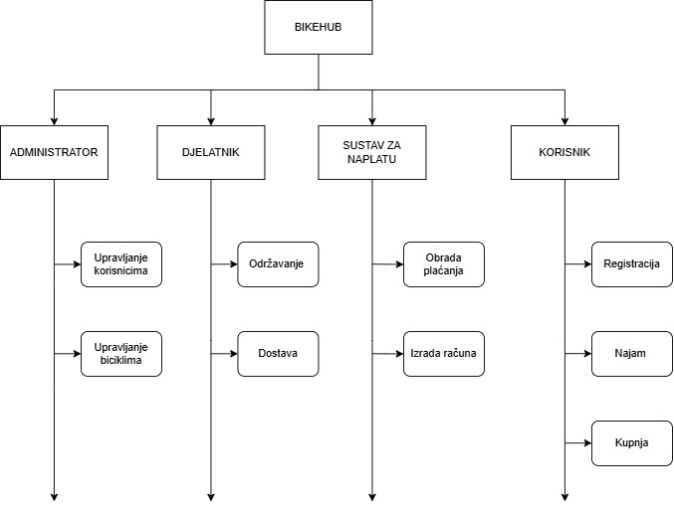

# **4. Model procesa**

## **4.1 Dijagram konteksta 0 razine**

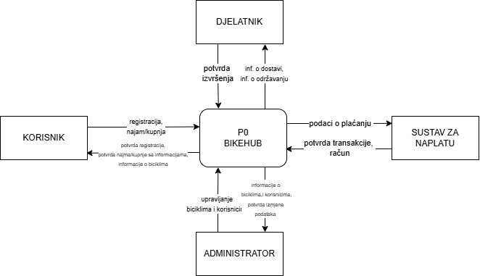

## **4.2 Dijagram konteksta 1 razine**

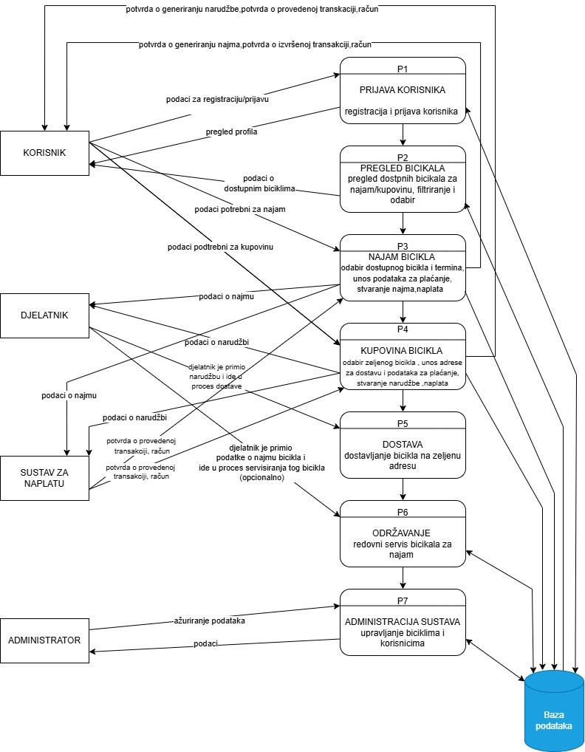

## **4.2 Dijagram konteksta 2 razine**

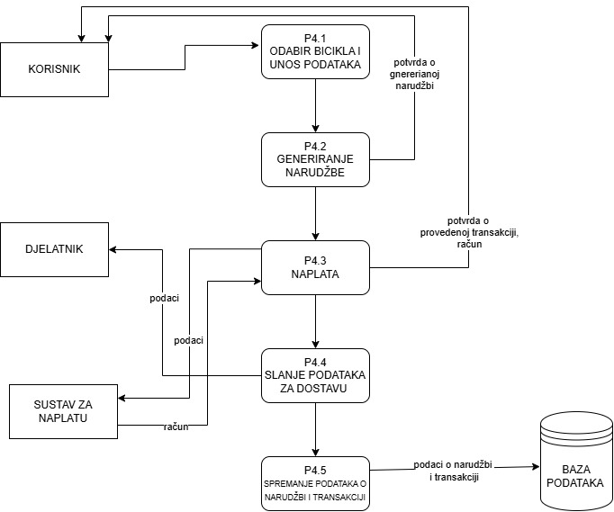

# **5.Model događaja**

## **Matrica entiteti – događaji**

|  |  |  |  |  |  |  |  |  |
| --- | --- | --- | --- | --- | --- | --- | --- | --- |
| **Događaji/Entiteti** | **Korisnik** | **Bicikl** | **Najam** | **Kupovina** | **Dostava** | **Održavanje** | **Plaćanje** | **Admin** |
| **Registracija korisnika** | CR |  |  |  |  |  |  |  |
| **Prijava korisnika** | R |  |  |  |  |  |  |  |
| **Pregled bicikala** | R | R |  |  |  |  |  |  |
| **Najam bicikla** | R | R | CR |  |  |  | R |  |
| **Kupovina bicikla** | R | R |  | CR | R |  | R |  |
| **Evidencija dostave** |  |  |  | R | CRUD |  |  |  |
| **Održavanje bicikala** |  | R |  |  |  | CRUD |  | R |
| **Upravljanje korisnicima** | CRUD |  |  |  |  |  |  | R |
| **Upravljanje biciklima** |  | CRUD |  |  |  |  |  | R |
| **Obrada plaćanja** |  |  | R | R |  |  | CRUD |  |